Программа и методика проведения апробационных испытаний
рециркуляторов Тион-А в лечебно-профилактических учреждениях.
Рекомендации производителя.

Общие сведения.
Рециркуляторы Тион предназначены для обеззараживания и тонкой фильтрации воздуха в присутствии людей. Рециркуляторы Тион при правильном размещении оборудования и необходимой кратности воздухообмена позволяют обеспечить нормативный уровень обсеменённости воздуха микроорганизмами согласно СанПиН 2.1.3.2630-10 в помещениях, в которых отсутствует приточно-вытяжная вентиляция, либо её производительности недостаточно для обеспечения нормативных параметров.
При работе рециркуляторов Тион не меняются параметры микроклимата, напряженность электростатического и интенсивность электрического полей, уровень ионизации воздуха.
Для проведения апробационных испытаний используется рециркулятор Тион-А310.
Общий подход к апробации
Обычно при оценке эффективности работы обеззараживателей воздуха сравниваются параметры обсемененности воздуха «до работы» (фон) и «во время работы». Основная сложность объективной оценки при таком сравнении состоит в следующем.
Значение «фона» является весьма нестабильной величиной. Значения обсемененности воздуха в помещениях медицинских учреждений может изменяться с течением времени в десятки и сотни раз! Это значит, что если в день Д и час Ч фон был 100 КОЕ, то в другой день в тот же час Ч фон может запросто составить 1000 КОЕ без каких-либо явных причин. Содержание микроорганизмов в воздухе зависит от огромного числа факторов, начиная от количества людей в помещении и заканчивая солнечной активностью. Тому есть множество подтверждений как российских ученых, так и иностранных коллег.
Типичное поведение фона в разные дни в одном помещении без УОВ

Функцией любого обеззараживателя воздуха является снижение значения фона в определенное количество раз. Это значит, что если в день 1 фон был, например, 100 КОЕ, то в присутствии обеззараживателя Тион обсемененность была бы, например, 20 КОЕ. Если же в день 5 фон был не 100 КОЕ, а 1000 КОЕ, то в присутствии обеззараживателя Тион обсемененность была бы, например, 200 КОЕ.

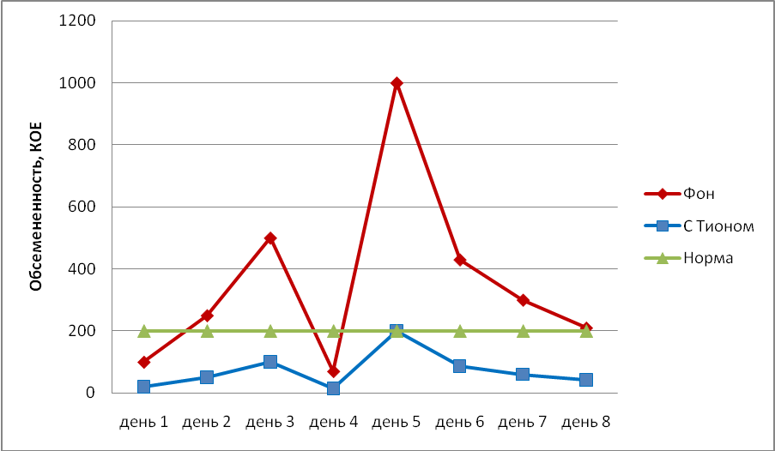
Снижение фона за счет работы Тион
И в том и другом случае обеззараживатель сработал одинаково эффективно, но результаты баканализа будут получены абсолютно разные – 20 КОЕ и 200 КОЕ. Более того, результат баканализа во втором случае оказался даже хуже, чем значение фона без прибора в первом случае! Хотя прибор отработал честно – он убрал выброс микроорганизмов, сгладил «пик». Это означает, что эффективность обеззараживателя воздуха следует сравнивать не с фоном, который был замерен в какой-то из прошлых дней работы, а с фоном, который мог бы быть в день замера, если бы прибор не работал. Сравнивать с фоном в другой день – то же самое, что сравнивать с фоном в другом помещении – нет никакой корреляции.

Как тогда провести корректный эксперимент, не имея машины времени? Есть два варианта:
- Набрать статистику. Чтобы понять картину изменения фона в данном помещении надо набрать данные за много дней, например, несколько недель брать заборы воздуха в одно и то же время. После этого включить прибор и также несколько недель брать замеры в то же самое время. Этим мы сможем сгладить возможные случайные отклонения и по среднему значению увидеть эффективность прибора.

- Измерить динамику снижения фона. Задача любого УОВ – как можно быстрее снизить обсемененность воздуха. Чтобы увидеть, насколько быстро с этой задачей справляется Тион, следует взять замер фона в помещении после прекращения в нем работы персонала, затем включить прибор и удалить персонал. Через 30 и 60 минут взять повторные замеры и оценить степень снижения обсемененности за счет работы прибора. Справедливо будет заметить, что полученную степень убыли микроорганизмов за счет работы прибора следует сравнить с естественной убылью. Один из вариантов - в другой день следует провести такой же эксперимент, но без Тиона. Тогда степени убыли можно сравнить, при условии, что начальный фон был на том же уровне, что и в день эксперимента с Тионом. Вы сможете увидеть, насколько быстрее очищается воздух в присутствии Тион. Но естественную убыль можно и не брать в расчет вообще – ведь все микроорганизмы, осевшие на стенах, не инактивируются, поэтому при любом движении воздуха снова попадут в воздушную среду помещения.

Первый способ более близок к реальной жизни, но долог и дорогостоящ. Подобные исследования мы проводили собственными силами и с ними можно ознакомиться в приложении. Мы предлагаем Вам воспользоваться вторым методом оценки эффективности.
В любом случае, какой бы метод проверки Вы не выбрали, хотим напомнить, что использование седиментационного метода отбора проб недопустимо, так как погрешность подобного измерения чрезвычайно высока и может исказить любые результаты. 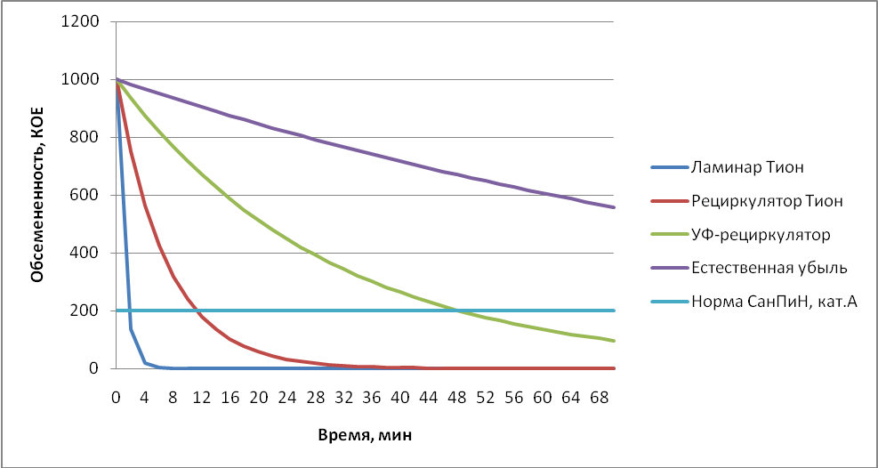
Моделирование снижения фонового «пика» различными системами

Техническое описание методики проведения апробации

- Установка обеззараживателей-очистителей Тион.
  - Размещение оборудования
Рекомендуется установить рециркулятор Тион в самое «грязное» с эпидемиологической точки зрения помещение, предварительно взяв в нем пробы воздуха в отсутствии рециркулятора Тион, согласно нижеприведенным рекомендациям по забору проб. При работе рециркулятора Тион другое оборудование для обеззараживания воздуха, в случае его наличия (например, ультрафиолетовые рециркуляторы) должно быть выключено.
Расположение рециркуляторов Тион должно обеспечивать наилучший режим циркуляции воздуха в помещении. Для поддержания достигнутого уровня стерильности необходимо, чтобы рециркулятор работал непрерывно (круглосуточно).
Размещать рециркуляторы рекомендуется таким образом, чтобы воздухозаборная решётка находилась на расстоянии не менее 30 см от стены или каких-либо предметов, препятствующих свободному проходу воздуха, при этом на пути выхода воздуха из распределительного отверстия препятствий быть не должно.
В случае размещения на полу, рециркулятор устанавливается таким образом, чтобы поток был направлен в сторону «чистой зоны» (например, в сторону операционного стола в операционной), либо в центр помещения (например, в палате для пациентов) как показано на рисунке. Решётка в Тион А310 выставляется так, чтобы поток был направлен вверх.
койка
койка

Тион

Операционный стол (чистая зона)
койка
койка

При размещении на стенах поток воздуха должен быть направлен вверх.
Рекомендуется для достижения наибольшего асептического эффекта проводить влажную уборку помещений с применением моющих и дезинфицирующих средств (в соответствии с действующими нормативными документами) при включенном рециркуляторе.
В период эксплуатации рециркулятора должны выполняться указания по подготовке рециркулятора к работе, правила эксплуатации и технического обслуживания, изложенные в руководстве по эксплуатации.

1.2. Подбор оборудования.
Конечной целью использования рециркуляторов Тион является снижение уровня микробиологической обсеменённости воздуха до нормативных параметров в соответствие с СанПиН 2.1.3.2630-10.
Оборудование подбирается из расчёта один Тион А310 на площадь 25-30 м². Если нормативных показателей по микробиологической обсеменённости достичь не удаётся, это означает, что либо испытания проводились с нарушениями данных рекомендаций, либо интенсивность источников микроорганизмов столь высока, что требуется установить ещё один дополнительный Тион А310.
В помещениях, разделённых перегородками на секции, необходимо устанавливать Тион А310 в каждую секцию.

2. Пробы воздуха.
2.1 Точки отбора проб воздуха
Для определения оптимального варианта расположения рециркуляторов в помещении и проверки эффективности их работы контрольные пробы воздуха следует отбирать следующим образом:
При работе рециркуляторов в помещении, в котором производятся работы, контролируется содержание общего количества микроорганизмов в 1 м³ воздуха в каждой из рекомендованных ниже точек:
- в помещении площадью до 15 кв. м - проба в точке 1 (см. рисунок).

т.1
S < 15м²

- в помещениях площадью более 15 кв. м - пробы в точках 1, 2, 3 (cм. рисунок).

т.2
т.1
т.3
S > 15м²

- в узких длинных помещениях (с отношением ширины к длине больше 1:5) пробы берутся в точках, расположенных на расстоянии не более 5 м друг от друга.

После подсчета числа колоний микроорганизмов, выросших на поверхности питательной среды, проводится усреднение результатов.

2.2 Методы отбора проб воздуха
Отбор проб воздуха производится в соответствии с МУК 4.2.734-99 «Микробиологический мониторинг производственной среды», Минздрав России, г. Москва.
Для отбора проб воздуха в помещении с целью определения содержания общего количества микроорганизмов, Staphylococcus aureus, грамотрицательных потенциально патогенных бактерий, дрожжей, дрожжеподобных и плесневых грибов, микобактерий туберкулеза и другой микрофлоры в 1 м³ используются аспирационные приборы типа импакторов и центрифужных пробоотборников ПУ-1Б, "Флора-100", прибор для бактериологического анализа воздуха, модель 818 (аппарат Кротова), или любые другие пробоотборники, разрешенные Минздравом России для применения. Применение седиментационного метода не допустимо.
Подготовка аспирационного прибора к работе производится следующим образом: корпус прибора обрабатывают двукратным протиранием салфеткой, смоченной в 96 ⁰ этиловом спирте, с интервалом 15 минут; перед началом отбора каждой пробы воздуха верхнюю крышку импактора с сопловой решеткой увлажняют стерильным 96 ⁰ спиртом и обжигают в пламени спиртовки.
Объем пробы воздуха для определения общего числа бактерий и грибов при фоновом отборе проб и во время работы обеззараживателя-очистителя Тион в палате- 100 л; объем пробы воздуха для выделения S. aureus – 250 л.
При количественном определении содержания микроорганизмов в 1 м3 отбор проб воздуха осуществляют на две параллельные чашки Петри с питательной средой №1 и две параллельные чашки с питательной средой №2.
Для предупреждения посторонней контаминации воздуха в контролируемом помещении проводят отбор проб (микробиолог, лаборант) в стерильной одежде (боксовый халат, колпак, маска, перчатки) и обуви.
Питательные среды изготавливают из сухих питательных сред, аттестованных по физико-химическим и биологическим показателям (ростовые свойства) с использованием тест-микроорганизмов, полученных в Государственной Коллекции Патогенных Микроорганизмов ГИСК им. Л.А. Тарасевича.
Чашки Петри с посевами проб воздуха на питательной среде №1 для выращивания бактерий инкубируют при температуре (32,5+/-2,5) ⁰С двое суток, с посевами на среде №2 (агар Сабуро) для выращивания грибов - при (22,5+/-2,5) ⁰С - 3 суток.

2.3 Периодичность отбора проб воздуха
Отбор проб воздуха должен производиться не менее чем через 10 минут после окончания проведения медицинских процедур (операции, осмотры, перевязки и пр.), проведение хозяйственных процедур (застилание кроватей, уборка и т.п.). Такие мероприятия создают мощные циркуляции воздуха в помещении с созданием высоких перепадов обсемененности и нарушают чистоту экспериментов.
Испытания разделяются на два этапа.
На первом этапе испытаний проводится исследование бактериальной обсемененности воздуха помещения до работы обеззараживателя – очистителя Тион. После удаления медицинского персонала проводится отбор проб в выбранных точках.
После отбора проб производится включение прибора Тион (скорость вентилятора максимальная) и удаляется весь персонал из помещения.
На втором этапе проводится исследование динамики снижения бактериальной обсемененности воздуха помещении на фоне работающего обеззараживателя–очистителя Тион. Первый отбор проб производится через 30 минут после включения прибора, второй отбор проб производится через 1 час после включения прибора. На всем протяжении эксперимента (1 час) нахождение персонала в палате, а также открывание дверей и окон не допускается.
Затем необходимо провести усреднение полученных результатов по точкам забора проб и рассчитать снижение среднего уровня обсеменённости за счёт применения обеззараживателей-очистителей Тион.
Ответ на вопрос, который может возникнуть после апробации.

Если вы решили сравнить результаты бактериологического анализа по снижению фона КОЕ при работающем Тион с результатами работы ультрафиолетовых-рециркуляторов и получили близкие показатели, это является абсолютно нормальным результатом и означает только то, что в воздухе на момент взятия проб не было устойчивых к ультрафиолету (УФ) микроорганизмов. Тогда какой смысл менять консервативные УФ-рециркуляторы на Тионы? Смысл очевиден: даже при одинаковых результатах бактериологических анализов Тион обладает дополнительными существенными преимуществами перед УФ:
- Тион гарантирует более высокую эпидемиологическую безопасность:
То, что сегодня в вашем ЛПУ нет резистентных к УФ микроорганизмов (плесневые грибы, туберкулез, синегнойка, полиомиелит и проч.) не означает того, что они не появятся завтра. Безответственно не задумываться о завтрашнем дне сегодня. Как проверить эффективность по резистентным микроорганизмам в ходе апробации в обычном ЛПУ? - до их появления никак. Эффективность Тион по опасным резистентным микроорганизмам подтверждена результатами испытаний в ФГУН ГНЦ «Вектор» Роспотребнадзора, ФГУ «НИИ Туберкулеза», ФГУН НИИ Дезинфектологии Роспотребнадзора.
- Тион гораздо проще в эксплуатации:
Наш прибор работает по принципу «включил-забыл», поэтому не надо вести журналы учета работы, протирать лампы и проч. Помимо снижения нагрузки на персонал это устраняет пресловутый «человеческий фактор», что увеличивает надежность прибора и результатов его работы.
- Тион не только обеззараживает, но и очищает воздух:
Помимо уничтожения всех типов микроорганизмов, Тион очищает воздух от продуктов горения, токсинов, запахов, химических веществ, пыли, аллергенов и проч. Это поможет защитить пациентов и персонал как в случае повторения пожаров летом 2010 года, так и от повседневных загрязнителей воздуха в ЛПУ (сильнопахнущие лекарства, формалин, автомобильные выхлопы, посторонние запахи, пыль, аллергены и проч.). Заменив УФ-рециркуляторы на рециркуляторы Тион вы решите не одну, а сразу несколько проблем без дополнительного оборудования.
- Тион экономически выгоднее УФ-рециркуляторов:
Если к стоимости покупки рециркулятора Тион прибавить стоимость его эксплуатации за срок службы, то его стоимость владения за срок эксплуатации 5 лет окажется существенно ниже, чем стоимость владения УФ-рециркулятором.
В процессе апробации и эксплуатации наших приборов Вы убедитесь в том, что рециркуляторы Тион решают задачу снижения обсемененности воздуха до нормируемых показателей, имея при этом целый ряд неоспоримых преимуществ перед УФ-рециркуляторами: простота эксплуатации, безопасность, удаление химии и запахов, экономия.
Удачной Вам апробации!

